Post-overseas Visit Report
คำชี้แจง
ด้วยงานวิเทศสัมพันธ์ มีความประสงค์ทำการรวบรวมข้อมูลของบุคลากร / นักศึกษา ที่เข้าร่วมโครงการแลกเปลี่ยนทางวิชาการ ณ สถาบันต่างประเทศ โดยมีวัตถุประสงค์เพื่อนำมาวิเคราะห์เชิงคุณภาพ และเพื่อปรับปรุงและพัฒนางานด้านความร่วมมือทางวิชาการกับสถาบันต่างประเทศในอนาคต

ตอนที่ 1 ข้อมูลเบื้องต้นของผู้ให้ข้อมูล
ชื่อ-นามสกุล นางสาวมณฑาทิพย์ พงศานานุรักษ์
ตำแหน่ง นักศึกษาแพทย์ปี 6
หน่วยงาน
ตอนที่ 2 ข้อมูลของการเข้าร่วมโครงการ
มหาวิทยาลัยที่เข้าร่วมโครงการ Gottsegen Gyorgy Hungarian Institute of Cardiology
ประเทศ Hungary
ช่วงเวลาที่เข้าร่วมโครงการ (ว.ด.ป ) 26/9/16-14/10/16
Exchange Level: ( ) Students Exchange
( ) Postgraduate Exchange
( ) Staff Exchange
( / ) Non-MOU elective (การไป elective นอกกรอบความร่วมมือทางวิชาการที่งานวิเทศสัมพันธ์ช่วยติดต่อประสานงาน อำนวยความสะดวก)

ตอนที่ 3 แบบสอบและการรายงานข้อมูลหลังการเข้าร่วมโครงการ

ข้อมูลด้านวิชาการและข้อเสนอแนะ
- จากประสบการณ์การเข้าร่วมโครงการแลกเปลี่ยนเข้าร่วมกิจกรรมอะไรบ้าง และท่านได้เรียนรู้อะไร อย่างไร
เข้าดู cath lap ดูการทำ ASD closure CAG etc., echocardiography, ward round ตรวจร่างกาย อ่าน ECG และ approach ปัญหาคนไข้ ,cardiothoracic surgery ดูการทำ CABG แบบclose heart surgery

- หลังจากการเข้าร่วมโครงการท่านคิดว่าจะนำความรู้/ประสบการณ์ ไปใช้ประโยชน์ต่อตัวของท่านเองอย่างไร
ในการเข้าร่วมโครงการแลกเปลี่ยนนี้ สิ่งที่ได้มีทั้งความรู้ทางวิชาการ นอกวิชาการ รวมทั้งทัศนคติที่เปลี่ยนไปของตัวเอง ได้เห็นการทำงานรูปแบบการรักษาคนไข้ที่รายละเอียดบางอย่างแตกต่างจากบ้านเราสามารถเลือกนำมาใช้ในการรักษาคนไข้ของตัวเองได้ และในระหว่างการelectives ครั้งนี้ ได้มีโอกาสพูดคุยแลกเปลี่ยนนอกเหนือเรื่องวิชาการ ทำให้เห็นทัศนคติการใช้ชีวิตของคนยุโรป นำมาใช้ในการสร้างแรงบันดาลใจ และเป็นกำลังใจในการพัฒนาตัวเองต่อไป

- ความรู้ที่ท่านได้รับจากการเข้าร่วมโครงการนี้ท่านได้นั้นมีประโยชน์ หน่วยงาน หรือ คณะแพทย์ อย่างไร
ถ่ายทอดประสบการณ์ให้กับรุ่นน้องที่สนใจสนับสนุนให้ออกไปเจอโลกกว้างเพื่อนำความรู้ที่ได้กลับมาช่วยพัฒนา
การแพทย์ หรือองค์กรที่อยู่ได้

- ความประทับใจ หรือ ปัญหา ที่เจอระหว่างการไป ศึกษาดูงาน / elective ที่เกี่ยวข้องกับ ผู้คน สถานที่ สภาพแวดล้อม วัฒนธรรม และอื่นๆ กรุณาบอกเล่าแบ่งปัน ประสบการณ์นั้นๆ เพื่อเป็นข้อมูลในการเรียมตัว สำหรับรุ่นต่อไป
ความประทับใจ
-ชื่นชอบทัศนะคติของคนยุโรป เท่าที่ได้สัมผัสทุกคนยินดีให้ความเห็น และรับฟังเหตุผล เพื่อการพัฒนา
-ตลอดการelectives แม้ว่าในฮังการีมีการใช้ภาษาอังกฤษน้อยตามป้ายพาหนะสาธารณะ แต่คนฮังการีโดยทั่วไปสามารถใช้ภาษาอังกฤษได้อย่างดี และพร้อมให้ความช่วยเหลือตลอดเวลา ทำให้ได้รับประสบการณ์ที่ดี และความช่วยเหลือมากมาย
ปัญหา
-เนื่องจากประทศฮังการีใช้ภาษาฮังกาเรียน และผู้ป่วยที่เข้ารับการรักษาในรพ เป็นผู้สูงอายุที่มักจะพูดหรือฟังภาษาอังกฤษไม่ได้ จึงทำให้มีข้อจำกัดบ้างในซักประวัติผู้ป่วย แต่ผู้ป่วยทุกคนให้ความร่วมมือในการตรวจร่างกายเป็นอย่างดี รวมเป็นอีกหนึ่งความประทับใจที่ได้รับจากที่นี่

- ข้อเสนอแนะ อื่นๆ (ถ้ามี)
ควรมีสถานที่electivesในเมือง Budapest เนื่องจากเป็นสถานที่ที่สวยงามมากแห่งหนึ่ง ค่าครองชีพไม่สูง และคนส่วนใหญ่สามารถใช้ภาษาอังกฤษได้อย่างดี ต่างจากเมืองอื่นๆคนในพื้นที่สามารถพูดหรือฟังภาษาอังกฤษ ได้เล็กน้อย โดยหากทางคณะสนใจรพ ที่ข้าพเจ้าไปก็เป็นตัวเลือกที่ดีตัวเลือกหนึ่ง เนื่องจากระหว่างอยู่รพ จะมีแพทย์พี่เลี้ยงที่จะมีการสับเปลี่ยนทุกอาทิตย์ ทำให้ได้ฟังสำเนียงที่หลากหลาย และมีกิจกรรมให้ทำในเรื่องหัวใจและหลอดเลือดทั้ง medicine และ surgery โดยทางโรงพยาบาลยังสังกัดกับ semmelweis university ซึ่งตั้งอยู่ใน budapest ซึ่งมหาลัยนี้ก็เป็นอีกตัวเลือกที่น่าสนใจเช่นกัน

นอกจากสถานที่นี้ยังมีสถานที่ที่ข้าพเจ้าได้ติดต่อไปอีกที่โดยเป็นที่ที่มีการรับเปิดelectivesอยู่แล้ว และทางเจ้าของสถานที่ได้ให้การตอบรับอย่างดี แต่ในช่วงเวลาที่ข้าพเจ้าไปทางสถานที่มีคนไป electives เต็มจำนวนแล้ว หากสนใจข้าพเจ้าสามารถให้ข้อมูลเท่าที่มีได้

7. กรุณาแนบภาความประทับใจที่ท่านมีต่อการเข้าร่วมโครงการในครั้งนี้ อย่างน้อย 2 ภาพ
7.1 ภาพภาพระหว่างการแลกเปลี่ยน / ศึกษาดูงาน / Elective (ถ้ามี)
-- Photo—
// คำบรรยายสั้นๆเกี่ยวกับเหตุการณ์หรือสถานที่ หรือบุคคล ในภาพ

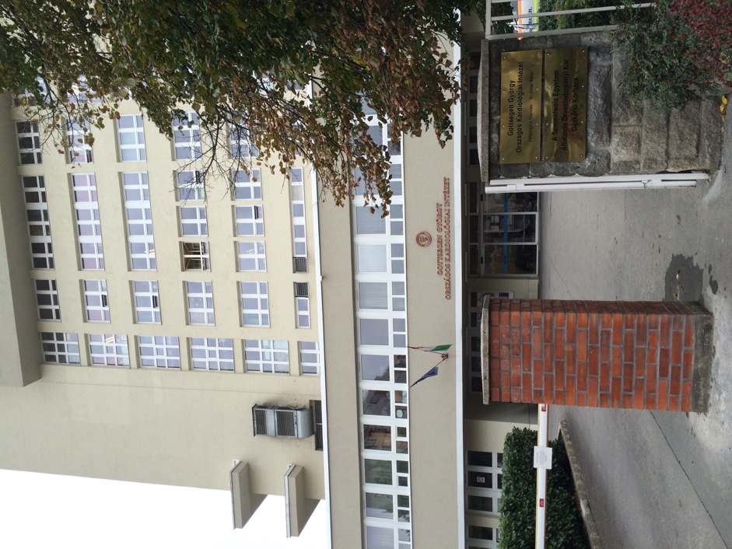
Gottsegen Gyorgy Hungarian Institute of Cardiology

7.2 ภาพประทับใจอื่นๆ
-- Photo—
// คำบรรยายสั้นๆเกี่ยวกับเหตุการณ์หรือสถานที่ หรือบุคคล ในภาพ
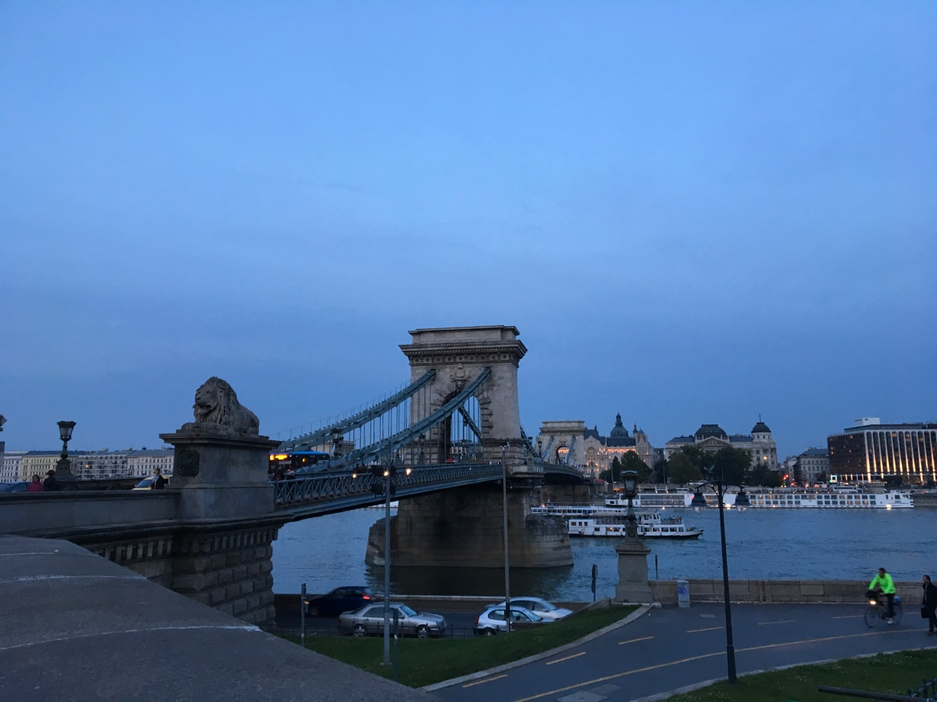
The Széchenyi Chain Bridge

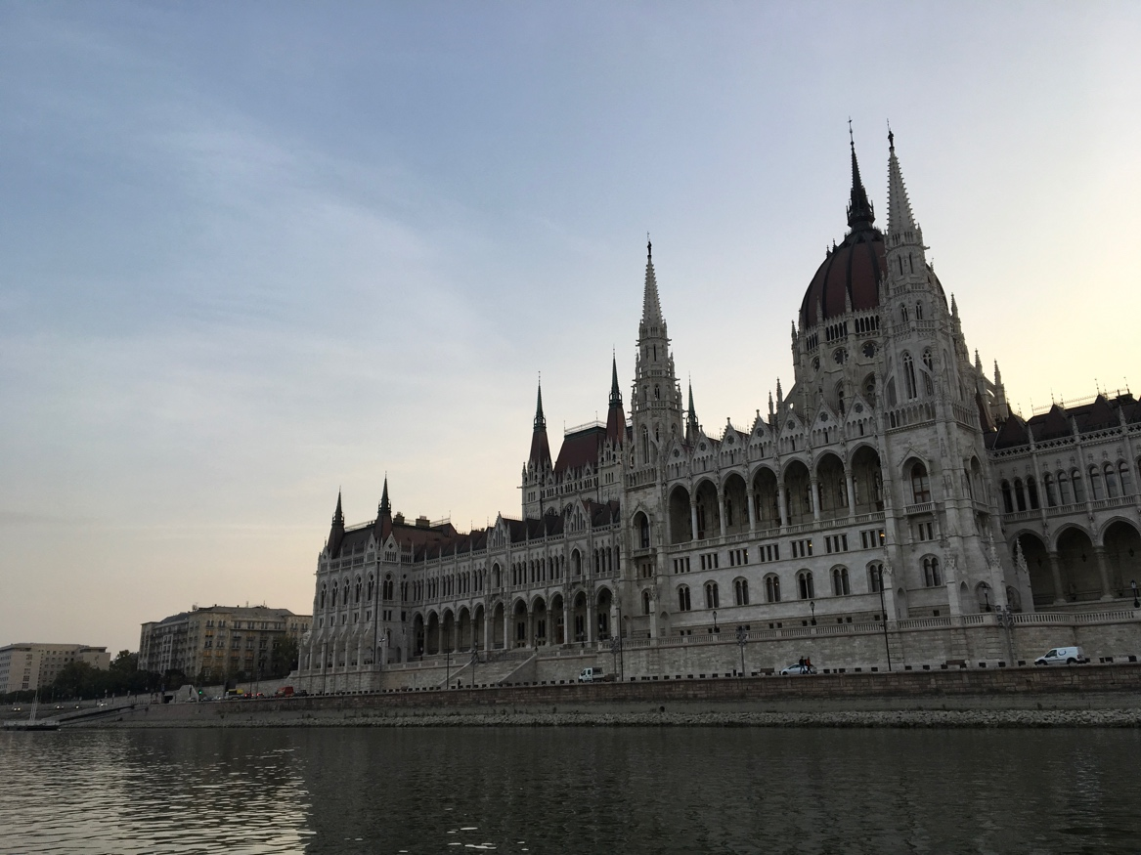
The Hungarian Parliament Building

** กรุณาส่งคืนงานวิเทศสัมพันธ์ email: inter@medicine.psu.ac.th **

